المحاضرة / التاسعة
أسئلة الاستعداد
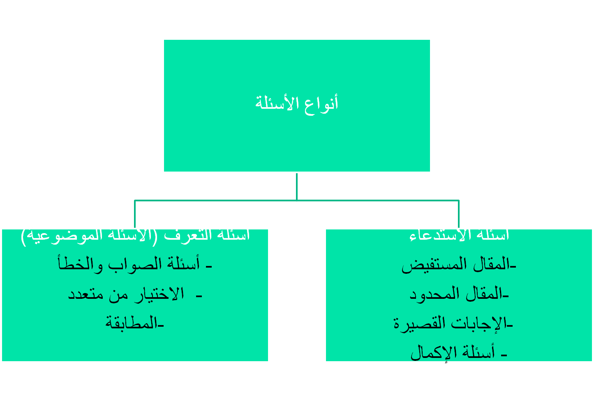
أولا :أسئلة المقال
- من أقدم أنواع الأسئلة التحريرية وأكثرها شيوعا في قياس التحصيل الدراسي
- تقيس جميع مستويات الأداء العقلي المعرفي وخاصة المستويات العليا (مستوي التطبيق- التحليل – التركيب- التقييم )
أهم خاصية في أسئلة المقال المحدود والمقال المستفيض هي حرية المتعلم في الإجابة على السؤال بالطريقة التي يريدها , فهو حر في اختيار المادة وتنظيمها بالطريقة التي يراها
**حتى تكون أسئلة المقال صادقة في قياس هذه الأهداف يجب أن تتعلق الأسئلة بمشكلات أو مواقف جديدة تتيح للمتعلم أن يطبق عليها ما درسه من موضوعات.

مخرجات التعلم التي يقيسها :
- القدرة على التعبير الكتابي : أي القدرة على الإنتاج والتكامل والتعبير عن الأفكار( ه\ا السلوك لا يصلح له الاختبار الموضوعي )
- القدرة على انتقاء المعلومات والربط بينها.
- القدرة على الابتكار فقد يقوم المتعلم بإعادة تنظيم وتأليف بعض العناصر المقرر بطريقة جديدة.
- القدرة على التفكير الناقد والتقويم ،وتظهر الميزة الكبرى لهذا الهدف في مادة اللغة العربية

مزايا أسئلة المقال:
- 1- تتيح للمتعلم أن يعبر عن نفسه وبقدر كبير من الحرية.
- 2- يختار المتعلم من بين معلوماته المعلومات المتعلقة بالمشكلة التي يطرحها السؤال ثم ينظمها ويربط بينها ويخرجها في موضوع متكامل.
- 3- لها أهمية كبيرة في مراحل التعليم العليا , حيث يساعد المتعلم على إظهار قدراته على التفكير ألابتكاري وإيجاد حلول جديدة للمشكلات.
- 4- إذا أحسنت صياغة الأسئلة فإنها تدفع المتعلمين إلى التعود على العادات الدراسية الجيدة التي تمكنهم من الإلمام بالحقائق الهامة واستيعاب المادة استيعابا شاملا.
عيوب أسئلة المقال
- 1- تحتاج وقتا طويلا في الإجابة عليها ولذلك عدد الأسئلة وبخاصة في المقال المستفيض يكون قليلا ومعنى هذا إنه لا يغطي إلا أجزاء محدودة من المجال الدراسي للمقرر.
- 2- يقوم المتعلم بكتابة الإجابة بكلماته ولذلك فأن القدرة على الكتابة سوف تأثر على درجة المتعلم.
- 3- الطبيعة الذاتية لتقدير الدرجة فأن التنوع الكبير في محتوى الإجابات من ورقة لأخرى يؤدي إلى تعديل مستمر في معايير تقدير الدرجة.
ه | المميزات أهم مزايا وعيوب الاسئلة المقالية | العيوب
1 | سهولة الإعداد | تفتقد إلى خاصية الشمولية أي لا تمثل المحتوي كله تمثيلا جيدا.
2 | لا تسمح بالتخمين وتقلل من إمكانية الغش . | لغة الطالب وخطه وتنظيمه وسرعته في الحل تؤثر على موضوعية التصحيح.
3 | تمنح الطالب حرية الإجابة. | تستغرق وقت وجهد في التصحيح.
4 | تظهر مهارة الطالب في التنظيم وترتيب الأفكار | احتمال فهم السؤال بأشكال مختلفة من قبل الطالب وخاصة إذا لم تكن محددة تحديدا دقيقا
5 | تركز على الأفكار الرئيسية والمفاهيم الكلية | - لا تعطي دلالة واضحة عن تحصيل الطالب.
أنواع أسئلة المقال
المقال المحدود:
يضع هذا النوع حدودا ضيقة على المتعلم في إعطاء الإجابة كما أن المادة التي يغطيها هذا النوع تكون أيضا محدودة تبدأ هذه الأسئلة بعبارات مثل :علل, اذكر السبب
مزياها : سهولة الاعداد – سهولة تقدير الدرجات-ارتباطها ارتباطا مباشر بمخرجات التعلم
عيوبها : تعطي فرصة محدودة للمتعلم للإظهار قدرته في تنظيم الإجابة وتنسيقها
- فهى تصلح لقياس مخرجات التعلم المرتبطة بالتذكر والفهم والتطبيق
المقال المستفيض:
يعطى هذا النوع حرية تكاد تكون غير محدودة للمتعلم في تحديد شكل ومجال الإجابة.
- يساعد المقال المستفيض بشكل عام على تكامل الأفكار الابتكارية والتقويم الشامل للمادة الدراسية وحل المشكلات بطريقة واسعة.
قواعد إعداد أسئلة المقال
- يجب أن يكون السؤال واضحا ومحددا بحيث تكون المشكلة التي يطرحها واحدة في أذهان المتعلمين ويمكن تحقيقه باختيار المصطلحات الدقيقة.
- ومن الأفضل تجنب بدء السؤال بكلمات مثل «من- ماذا- ومتي –اذكر- عدد» واستخدام عبارات «لماذا- صف قارن- حلل – انقد»
- 2- يجب ربط الأسئلة على قدر الإمكان بالمخرجات التي يريد المعلم قياسها
وتقدر درجة كل سؤال على الأسس التالية:
المادة: القدرة على اختيار المادة المطلوبة في السؤال من حيث شمولها وارتباطها بالسؤال ومناسبتة مع ما تعطى من أمثلة.
التنظيم : تنظيم الموضوع ككل وتنظيم كل فقرة من فقراته.
الوضوح: دقة ووضوح اللغة المستخدمة في عرض الموضوع
3- يجب أن تكون جميع أسئلة المقال من النوع الاجباري ألا يكون هناك مجال للاختيار بين الأسئلة إلا إذا كانت مخرجات التعلم تطلب ذلك ,إذ من الواجب في معظم اختبارات المقال التي يضعها المعلم لفصله أن يجيب جميع المتعلمين على جميع الأسئلة حتى يمكن المقارنة بين إجابات المتعلمين .
4- يجب ان ترتب الأسئلة حسب التدرج في صعوبتها أي من السهل للصعب ليقلل من القلق والتوتر أثناء الامتحان.
5- عدم استخدام عبارات كما هي بالنص من الكتاب الدراسي حتي لا يؤدي إلى الحفظ الآلي بدون فهم
6- يجب على المعلم ان يحدد :
- الدرجة المخصصة لكل سؤال على حدة قبل ان يبدأ الطالب في الإجابة حتى لا يركز الطالب في أسئلة درجاتها منخفضة ويهمل أسئلة درجاتها مرتفعة
الزمن المناسب للإجابة على أسئلة الاختبار ،لأن زيادة الوقت قد يؤدي للغش ونقص الوقت يسبب الإسراع او العجيل في الإجابة مما يؤثر على جودة أداء الطلاب
قواعد تقدير درجات اختبار المقال
تقدير استجابات المتعلم في اختبار المقال يعتبر دون شك عملا غير مرغوب فيه,ويعتبر أشق جانب من جوانب هذا النوع فكثير من المعلمين يكرهون أن ينفقوا كل هذا الوقت في تقدير درجات أسئلة اختبار المقال.
1/ يجب تقدير درجه سؤال المقال في ضوء مخرجات التعلم التي يقيسها. فإن وظيفة السؤال هو الحصول على بيانات عن أن المخرجات المرغوبة قد تحققت.
2/ يجب تتضمن النقاط المطلوبة بالتفصيل وتوزيع درجه السؤال على هذه النقاط ويجب أن يأخذ توزيع الدرجه على نقاط الاجابة المطلوبة في الاعتبار مخرجات التعلم التي يقيسها السؤال
3/ يجب تقدير درجات كل سؤال على حده بالنسبة لجميع المتعلمين قبل الانتقال الى السؤال التالي. وهذا يعني تقدير درجات سؤال واحد لجميع المتعلمين دفعه واحده ولهذه الطريقة ميزتان :
أ/ سهوله تذكر المعايير التي يتم تقدير السؤال على أساسها
ب/ الإقلال من أثر الهالة الذي قد يترتب عليه تعديل تقدير جميع اجابات المتعلم إذا تم قراءه جميع الاسئلة دفعه واحدة.
4/ يحسن تقدير إجابات المتعلمين دون الاطلاع على أسماءهم
5/ من الأفضل إذا كان ذلك ممكن أن يقدر كل سؤال مقدرين على الاقل وهذا يزيد من دقه تقدير الدرجة حيث ان تعدد الاحكام على مدى جوده الاجابة يرفع من ثبات التقدير.
6/ يجب إعادة ترتيب كراسات الإجابة عقب تقدير درجة كل سؤال حتى لا تتأثر درجه المتعلم باستمرار بدرجه الكراسة التي سبقته.
ثانيا : أسئله الإكمال والإجابات القصيرة
- يطلق على هذا النوع بشبه الموضوعي. ويتصف هذا النوع بأن له بعض خصائص اسئلة المقال وبعض خصائص الاسئلة الموضوعية ويتطلب هذا النوع بشكل عام كتابه عبارة قصيرة أو كلمه أو رمز

أ/ صورة السؤال:
وفيه يعطى المتعلم سؤال يتطلب الاجابة عليه بكلمه أو أكثر أو رقم :
مثال:
من كتب قصه الايام؟
ب/ صورة الاكمال:
وفيه تعطى عبارات ناقصة للمتعلم يقوم بإكمالها
مثال:
تقاس درجه الحرارة بجهاز يسمى .......
ولصورة السؤال ميزتين على صورة العبارة الناقصه وهما:
* أن صورة السؤال تجعل موقف الاختبار يبدو طبيعيا للمتعلم ,لان هذه هي طريقه التي توجه بها المناقشات في الفصل
* السؤال المباشر يحدد المشكلة عاده ويجعلها خاليه من الغموض الذي كثيرا ما يصب العبارات الناقصة.
ج / صورة الترابط :
وهي تتكون عاده من تمرين به عده فقرات مجتمعه تتشابه في طريقه الإجابة عليها . وتستخدم هذه الطريقة لتوفير جهد القراءة على المتعلم كما انها اقتصاديه من حيث الطباعة واستهلاك الورق .
مثال :
اكتب امام كل دوله من الدول التالية عاصمتها :
فرنسا ....... ألمانيا ...... ايطاليا ......

مخرجات التعلم التي تقيسها أسئله الاكمال
1/ اختبار معاني المفردات والمصطلحات
مثال:
في الخرائط الطبيعية تسمى الخطوط التي تصب بين النقاط المتساوية الارتفاع بخطوط
2/ اختبار المخرجات المتعلقة بالحقائق البسيطة كالأسماء والتواريخ والأحداث والأماكن والأوصاف البسيطة
مثال:
ينتخب عضو مجلس الشوري في السعودية لمدة ....... سنوات
3/ اختبار المخرجات المتعلقة بمعرفه المبادئ
مثال:
إذا ظلت درجه حرارة الغاز ثابتة بينما ازداد الضغط الواقع عليه فإن حجم الغاز ....
4/ قياس المخرجات المتعلقة بمعرفه الطريقة أو الأسلوب
مثال:
ما هو الجهاز الذي يستخدم لقياس شدة التيار .؟
5/ المخرجات المتعلقة بقياس التفسير البسيط للمعلومات
مثال :
في العدد 612 ما القيمة التي يمثلها الرقم (6) ؟
6/ الرياضيات والمعادلات و رموزها
ويلاحظ أن هذا النوع لا يصلح لقياس الفهم وتطبيق المبادئ إذا أردنا أن تكون الاجابة قصيرة ومحدودة تماما حتى يكون تقدير الدرجة موضوعيا إذ يقتصر استخدامها بصفه أساسيه على قياس المعرفة البسيطة
مزايا اسئله الاكمال
1- يمكن تقديرها بسهوله أكبر من أسئلة المقال
2/ من الممكن للطالب أن يجيب على عدد كبير نسبيا من الأسئلة مقارنه بأسئلة المقال .
3/ هذه النوع أسهل في تصميمه من الأنواع الموضوعية الأخرى
4/ لا مجال لتخمين الإجابة الصحيحة , لان الطالب لابد أن يعطي الإجابة من عنده .

عيوبها
1/ تنوع الاجابات على نفس السؤال إذ كثيرا ما يكون من الصعب صياغه السؤال أو العبارة بشكل يجعل الإجابة واحده فقط
2/ يستلزم كتابه الإجابة ولذلك قد يضار المتعلم البطيء في الكتابة
3/ قد يشجع استخدام هذا النوع على مجرد استظهار المعلومات وهو هدف واحد من أهداف قياس التحصيل ولذلك يجب عدم الاعتماد على هذا النوع وحده في تقويم التحصيل الدراسي.
قواعد تصميم أسئلة الاكمال:
. يجب أن تصاغ العبارة الناقصة أو السؤال بإحكام وفي شكل مختصر، حتى يكون السؤال واضحاً لا غموض فيه.
2. يجب ألا تحتوي العبارة على عدد كبير من الفراغات لأن كثرة الفراغات يؤدي إلى غموض السؤال، وبالتالي إلى تنوع الإجابات تنوعاً كبيراً، ويجب ألا تحذف من العبارة إلا الكلمات الرئيسية فقط.
3. يجب أن يكون الفراغ الذي يملأه المتعلم بالقرب من نهاية العبارة وليس في بدايتها.. والغرض من ذلك هو عرض المشكلة أولاً أمام المتعلم حتى تتحدد في ذهنه بشكل واضح وتأتي الإجابة على السؤال بشكل طبيعي.
4- تجنب اقتباس عبارات مباشرة من الكتاب المقرر..
للأسباب التالية:
أ/ هذا الإجراء يدفع التلاميذ إلى استظهار عبارات الكتاب.
ب/ نزع العبارات من سياق كامل يجعلها غامضة.
ج/ قد تحتوي العبارة على كلمات كثيرة غير ضرورية.
د/ قد تحتوي العبارة على علامات تدل على الإجابة المطلوبة.
إعداد ورقة الأسئلة في إختبار الإكمال:
يجب الاهتمام عند اعداد ورقة الأسئلة لاختبار الاكمال أن تكون ورقة الأسئلة واضحة ومنظمة وغير مزدحمة بالأسئلة حتى يسهل على المتعلم قراءتها والإجابة عليها.
بعض المقترحات التي تحقق ذلك:
1. اذا كنا نستخدم صورة السؤال وصورة الإكمال معاً فمن الأفضل وضع بنود كل صورة مع بعضها، لأن كلا منها يتطلب نوعا مختلفاً من التعليمات، وتهيؤاً عقلياً مختلفاً إلى حد ما من جانب المتعلمين.
2. يجب ترك فراغات كافية للمتعلمين يكتبون فيها اجاباتهم.
3. يجب كتابة تعليمات بكل صورة من الصور المستخدمة في الإختبار، ويجب أن تكون التعليمات واضحة وكاملة، وأن تحتوي على طريقة تسجيل الإجابة، ودرجة كل سؤال واذا ما كانت اللغة أو الإملاء لها تأثير على تقدير الدرجة.
4. يجب تجميع الفقرات التي تتناول نفس الموضوع أو المهارة مع بعضها على قدر الإمكان.

تقدير درجة اختبار الإكمال
1- يجب عمل مفتاح للإجابة ومراجعته على عينة من أوراق إجابة المتعلمين قبل البدء في تقدير الدرجات.
2. في حالة اللغة العربية واللغات الأجنبية اذا كان الإملاء وتركيب الجملة بالإضافة إلى دقة محتوى الاجابة مطلوباً، فيجب أن تكون هناك درجة مستقلة لكل منها.
3. يجب تصحيح الأخطاء والتعليق على كل سؤال أثناء تقدير الدرجة، أو اعطاء الإجابات الصحيحة للفصل عند إعادة الأوراق إلى المتعلمين لأن ذلك يساعدهم على الاستفادة من الاختبار في توجيه تعلمهم، كما أنه يزيد من الدافع على التعلم.
4. من الأفضل أن تقدر درجة كل سؤال بدرجة واحدة اذا كانت الإجابة صحيحة أو صفراً اذا كانت خاطئة. لأن اعطاء درجات جزئية في السؤال الواحد يؤدي إلى مشكلات في تقدير الدرجات ، وتظهر هذه المشكلة بوجه خاص في مسائل الرياضيات أو البنود التي تحتوي على أكثر من فراغ.
تحليل نتائج الاختبار:
للحصول على أكبر قدر من الفائدة من الاختبار يجب أن يحصي المعلم أنواع الاخطاء التي وقع فيها المتعلمون، وعلى أساس ملخص الأخطاء أو النتائج التي يصل إليها المعلم، فإنه قد يعيد النظر في طريقة تدريسه لبعض أجزاء المقرر أو في بعض أنواع النشاط التي يقوم بها المتعلمون ككل أو فرد.
كما يجب دراسة فاعلية كل سؤال من حيث مستوى الصعوبة ومن حيث قدرته على التمييز.

المحاضرة / العاشرة تحليل بنود الاختبار
إخراج الورقة الامتحانية

أ- شكل الورقة الامتحانية
أولا : نظام عرض الاسئلة بها :
1- يفضل ان تجمع الأسئلة المتشابهة الصياغة معا وتوضع لكل منها تعليمات خاصة بها مما يساعد الطالب على الاحتفاظ بحالة التهيؤ العقلي
2- يتم ترتيب الأسئلة حسب درجة تعقدها (صعوبتها)
3- تحديد درجة كل سؤال
4- صياغة الأسئلة : يجب أن يراعي الأتي عند صياغة الأسئلة 0
- حسن الصياغة ،والتحديد الجيد للسؤال ،وضوح الخط ، وخلوه من الأخطاء الإملائية ،والنحوية ،والعلمية – الأسئلة التى تستخدم الرسوم أو الخرائط أو الجداول توضع قبل السؤال مباشرة وليس بعد
تعليمات الاختبار
تهدف تعليمات الاختبار إلى : توضح الهدف من إجراء الاختبار ،وطريقة الإجابة على الأسئلة اى طريقة تسجيل الإجابة ،والزمن المسموح به للإجابة ويمكن تقسيم التعليمات إلى قسمين :
أولا: التعليمات العامة للاختبار طبقا للوائح ونظم الامتحانات المعمول بها فى كل دولة مثل :
- طريقة تسجيل الإجابة : هل الاجابة فى نفس الورقة أم فى ورقة منفصلة
- تحديد الزمن المناسب للاختبار :
- تحديد عدد الأسئلة المطلوب الاجابة عنها
- توزيع الدرجات على الأسئلة : معرفة الطالب لطريقة توزيع الدرجات على الاسئلة تجعله على وعي بأولية الإجابة وعلى كيفية الإجابة0
2- التعليمات الخاصة بكل ورقة امتحانية على حدة
-أى تحديد ما هو مسموح به أثناء الامتحان وما هو غير مسموح به مثل فى حالة اختبارات الكتاب المفتوح يسمح للطلاب باستخدام كتبهم ومذكراتهم الشخصية أو استخدام قائمة من الكتب السابق تحديدها
- فى حالة أستخدام أسئلة المقال : تحديد التعليمات ما إذا كانت من جميع الأسئلة من النوع الاجباري أو هناك أسئلة اختيارية
- فى حالة أسئلة الاختيار من بديلين :نحذر الطلاب من التخمين أثناء محاولة الاجابة إذا كان كان هناك تصحيح الدرجة من أثر التخمين
- تعليمات خاصة بمفتاح تصحيح الاختبار سواء المفتاح (شفاف أو مثقب أو الكربوني)
حساب الزمن المناسب للاختبار
يجب تحديد الزمن المسموح به للاجابة حتى لا تتاثر درجة المتعلم بذلك
- توجد عدة طرق عديدة لتحديد زمن الاختبار
- معظم الدراسات دلت على أن الوقت مناسب لإجابة السؤال الموضوعي تتراوح بين 30 ث-40 ث ،وومكن مد هذا الوقت 60ث للسؤال الواحد 0
- فإذا كان الاختبار مكون من 50 سؤالا موضوعيا فإن الزمن المناسب ساعة 50 دقيقة + 10دقايق كتابة التعليمات
تحليل بنود الإختبار ( الأسئلة )
يقصد بتحليل الأسئلة استخراج معاملات السهولة والصعوبة والتمييز وذلك لتحديد معايير السؤال وتقويمه تمهيدا لتحسينه إذا وجد به ضعف أو للتخلص منه إذا لم نستطع تحسينه
تحديد معامل السهوله
- يعرف معامل السهولة :بانه نسبة الذين يجيبون عن المفردة (السؤال) إجابة صحيحة إلى العدد الكلي للطلاب المشاركين ويحسب باستخدام المعادلة التالية
- معامل السهولة = عدد الين أجابوا إجابة صحيحة عن السؤال×100
عدد المفحوصين
معامل السهولة = 15 100x= 60%
25
أى نسبة 60% من الطلاب المشاركين فى الاختبار أجابوا على السؤال بطريقة صحيحة
معامل صعوبة الاختبار
يقصد بمعامل الصعوبة :نسبة الطلبة الذين لم يجيبوا على السؤال بالنسبة للعدد الكلي للطلاب المشاركين ونعبر عنه بالمعادلة التالية
معامل الصعوبة =عدد من أخطأ فى الإجابة على السؤال x 100
عدد المفحوصين
معامل الصعوبة للسؤال + معامل السهولة للسؤال= 1
معامل الصعوبة = 1- 0،6= 0،4أو 40%
فالعلاقة بينهما علاقة عكسيه مباشرة كلما زاد أحدهما قل الأخر والعكس
معامل التمييز ( معامل القدرة التمييزية للمفردة)
ونقصد به : قياس مدي قدرة الاختبار على التمييز بين التلاميذ «مرتفعي التحصيل» والتلاميذ « منخفضى التحصيل»
الغرض من تحديد معامل التمييز لكل سؤال : هو معرفة قدرة السؤال على التمييز بين المجموعتين العليا والدنيا
- السؤال الذي تكون درجة تمييزه عالية يعني أن نسبة من أجابوا عليه إجابة صحيحة من أفراد المجموعة العليا أكبر من نسبة من أجابوا عليه إجابة صحيحة من أفراد المجموعة الدنيا 0
- إذا كان عدد التلاميذ فى كل مجموعة 40 تلميذا واجاب على السؤال الول 22تلميذامن المجموعة العليا و12 تلميذا من المجموعة الدنيا إجابة صحيحة عن نفس السؤال0
- معامل التمييز = عدد الاجابات الصحيحة فى المجموعة العليا –عدد الاجابات الصحيحة فى المجموعة الدنيا
- نصف عدد التلاميذ فى المجموعتين
- = 22-12 = 10 = 0،25 =25%
- 40 40

كيفية تحديد المجموعة العليا والدنيا
-ترتيب أوراق التلاميذ حسب الدرجات ترتيبا تنازليا ثم نقسمها إلى مجموعتين متساويتين هما مجموعة الأوراق ذات الدرجات العليا ،ومجموعة الأوراق ذات الدرجات الدنيا
مثال : مجموعة من التلاميذ يبلغ عددها (50) تلميذا والمطلوب حساب معامل التمييز لها فى اختبار ما؟
- ترتيب أوراق حسب الدرجات ترتيبا تنازليا
- نأخذه 25 %ذات الدرجات العليا ونجعلها مجموعة (1)
- نأخذه 25 % ذات الدرجات الدنيا ونجعلها مجموعة (2)
ب) استخراج إحصائيات السؤال:
عدد الاجابات الصحيحة فى المجموعة العليا = 18 وعدد الاجابات الصحيحة فى المجموعة الدنيا 8 وعدد التلاميذ فى كل من المجموعتين =25
= 18-8 =10 = 0،40
25 25
الموضوعية
يقصد بها : عدم تأثر الاختبار نتائج الاختبار بالعوامل الذاتية أو الشخصية للمعلم او غيره من القائمين على تقويم التلاميذ والعملية التعلمية
والموضوعية تتعلق بتصميم الاختبار وتقدير درجاته
شروط تحقق الموضوعية في الاختبار:
1- أن تكون شروط الاختبار واحدة : ( تعليمات محددة واضحة ، زمن الاختبار ، الأمثلة )
2- أن تكون طريقة تقدير الدرجات واضحة ومحددة .
3- أن تكون أسئلة الاختبار مفهومة بحيث تحتمل تفسيرًا واحدًا .
الثبات
يقصد بثبات الاختبار: اتساق الدرجات التي يحصل عليها الأفراد إذا ما طبق الاختبار أكثر من مرة 0
أو ثبات الوضع النسبي للاختبار عند إعادة تطبيقه0

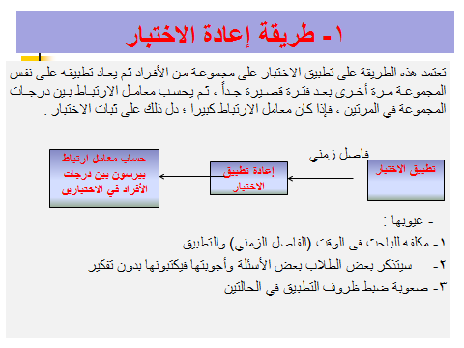
مميزات وعيوب طريقة التجزئة
مميزاتها | عيوابها
تجنب الفاحص مشقة إعادة الفحص أو إعداد صور متكافئة لنفس الاختبار . | قسمة الاختبارين تؤدي إلى عدم تجانس الاختبارين الجديدين .
يؤثر التغير على حالة المفحوص على الاختبارين بالتساوي | يقل الصدق في الاختبارين لاختلاف الأسئلة فيهما
توحد طريقة تطبيق الاختبارين توحيدا تاما | ربما لا تقيس الأهداف جميعها .

- الصدق
- يقصد بالصدق :
صلاحيته في قياس ما وضع لقياسه أو ان يقيسالاختبار ما وضع لقياسة
- * وهو يعد من أهم شروط الاختباروأصعبها تحقيقًا .. لماذا ؟؟
- لأن الظواهر الإنسانية تقاس بطرق غير مباشرة , كما أنها متداخله مع بعضها البعض .

صدق المحتوى
يقصد به: مدى تمثيل الاختبار للجوانب التي وضع لقياسها , ويعتمد على عملية الفحص المنظم لمفردات الاختبار .
- مالفرق بين الصدق الظاهري وصدق المحتوي ؟؟؟
الصدق الظاهري : ان تكون المحتويات من حيث شكلها مناسبة للصفة التي يقيسها الاختبار
صدق المحتوي: يتطلب دراسة المجال الذي وضع لقياسة الاختبار دراسة مسحية لتحديد جوانبه المختلفة وغعطاء أوزان مناسبة لكل جانب يتفق مع أهميته في هذا النشاط،ويعتمد على فحص المقررات الدراسية وأهدافها
الصدق التجريبي
- يعتمد على تحديد مدى الاتفاق أو الارتباط بين علامات الاختبار الذي نود الكشف عن صدقه درجات اختبار آخر ثبت صدقه في قياس الصفة الذي يقيسها الاختبار الحالي (المطلوب حساب صدقه )
ويسمى الاختبار الذي ثبت صدق (بالـمحك)
ويشترط فيه أن يتصف : بالموضوعية و الصدق والثبات .
ومن أهم المحكات : تحصيل الأفراد العام أو في برنامج معين .
الصدق العاملي :
- يعتمد على استخدام منهج التحليل العاملي لمصفوفة الارتباطات بين درجات التلاميذ في الاختبار ودرجات التلاميذ في الاختبارات الأخرى المشابهة التي تتصل ببعضها وفقًا لنظرية معينة
فإذا كان لدينا مجموعة من الاختبارات تقيس قدرة معينة مثل القدرة العددية فإن التحليل العاملي يسفر عن عامل عام يجمع بينها وبين درجة تشبع الاختبار الجديد بهذا العامل وتعتبر ذلك دليلا على صدقه في قياس القدرة العددية .

المحاضرة / الحادية عشر تصنيف الاختبارات
هناك طرق متعدده لتصنيف الاختبارات

ما الفرق بين القدرة والاستعداد والتحصيل والمهارة ؟؟
القدرة
هي إمكانية أداء عمل معين سواء كان عملا حركيا أو عقليا
وهى السرعة والدقة في الأداء
ما يستطيع ان يقوم به الفرد دون الحاجة إلى التدريس(القدرة على الرسم )

الاستعداد
القدرة الكامنة التي تتطلب النمو والتدريب وعن طريق التدريب يكتسب الفرد نوعا خاصا من المعرفة والمهارة

التحصيل
مقدار المعرفة أو المهارة التي يحصلها الفرد نتيجة التدريس والخبرة السابقة
- تستخدم دائما للتحصيل الدراسي أو التعليم
المهارة
المقدرة على الأداء المنظم المتكامل للأعمال الحركية المعقدة بدقة وسهولة مع التكيف مع الظروف المتغيرة المحيطة بالعمل

- تصنيف الاختبارات على أساس طبيعة الأداء في الاختبار
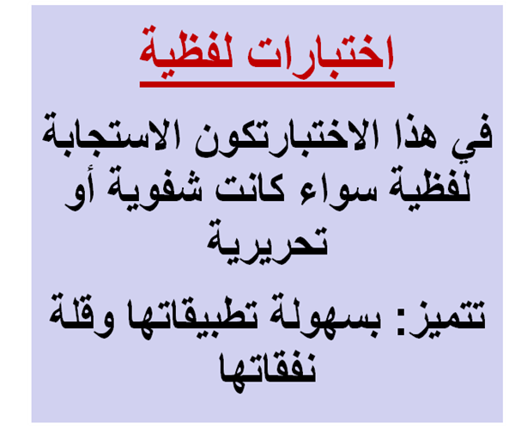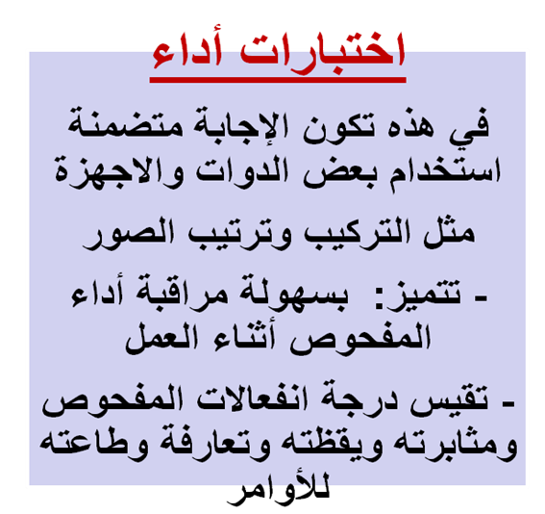
- تصنيف الاختبارات على أساس الزمن المحدد للاختبار
